GoldBand 3-color Regular Range Protein Marker(10-180kDa)
三色预染蛋白质分子量标准（10-180 kDa）
产品信息
产品名称 | 产品编号 | 规格 | 价格（元） | 促销价（元）
GoldBand 3-color Regular Range Protein Marker(10-180 kDa)  三色预染蛋白质分子量标准（10-180kDa） | 20350ES72 | 250 μL | 386.00 | 212.00
 | 20350ES76 | 2×250 μL | 676.00 | 372.00
 | 20350ES90 | 10×250 μL | 2766.00 | 1452.00
产品描述
YEASEN 加强版彩色版蛋白Marker，彩色预染蛋白分子量标准包含了从10k到180kD共10种高度纯化并预染的重组蛋白质(10,17, 25,33,43,55,72,100,135,180kD，均带His标签)，其中72kD条带为橙红色，10kD为绿色。标示表观分子量经过thermo26610和26614非预染蛋白质分子量标准标定。使用本产品可动态观察蛋白电泳状态和转膜效果。经SDS-PAGE电泳后转移到PVDF膜、NC膜上可见清晰的彩色条带。本产品包装便利，为即用型产品，请勿加热、稀释和添加还原剂！
预染蛋白与染料结合后，在不同浓度凝胶中分子量大小会有所变化，说明书中有标识，本产品在用于判断目的蛋白分子量大小时仅供参考。
运输和保存方法
冰袋运输。-20℃保存，有效期2年；经常使用可置于4℃，有效期二个月；建议分装保存，避免反复冻融！
储存液成分
62.5 mM Tris-H3PO4, pH7.5, 2mM EDTA, 2 % (W/V) SDS, 33 % (W/V) Glycerol, 5mM DTT，0.02 % (V/V) proclin300
使用方法
1) 将本产品于室温融化后，轻柔混匀，使沉淀充分溶解。
2）取适量取本产品至凝胶孔内。mini-gel：3-5 μL；Weatern bloting：1.5-2.5 μL；凝胶厚度大于1.5 mm时可适当增加上样量。
注意事项
1）产品使用前需恢复至室温，使沉淀充分溶解，低温下蛋白变性不彻底可能导致电泳条带出现不同程度的弥散。
2）在免疫印迹实验中，产品中的大分子蛋白（>100 kDa）可能需要更长的转移时间或更高的转移电压，才能完成转移。
3）本产品含SDS，蛋白已变性，不宜作为天然蛋白分子电泳时的分子量参照标准。
4）该产品在不同电泳条件下蛋白大小会有偏差，但是它们在被非预染蛋白标准在相同缓冲体系中校准后可做分子量接近的蛋白质测定。
5）在低浓度胶时，低分子量蛋白会泳动于染料前缘。
6）Marker蛋白均带His标签，做His标签检测时请降低Marker使用量，或者转膜后切下Marker条带，以免Marker曝光过强。
7）为了您的安全健康，请穿实验服并戴一次性手套操作。

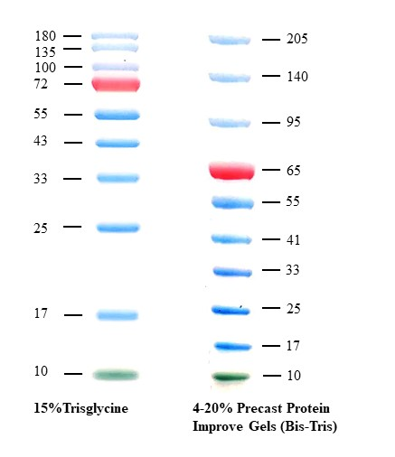
图1 不同电泳缓冲条件下，蛋白marker的指示图
附表 不同电泳缓冲液条件下，本产品各条带指示分子量
条带 | 颜色 | Tris-Glycine | Bis-Tris
1 | Blue | 180 | 205
2 | Blue | 135 | 140
3 | Blue | 100 | 95
4 | Red | 72 | 65
5 | Blue | 55 | 55
6 | Blue | 43 | 41
7 | Blue | 33 | 33
8 | Blue | 25 | 25
9 | Blue | 17 | 17
10 | Green | 10 | 12
HB200628

